INDICAÇÃO Nº 2262/2020

Indica ao Poder Executivo Municipal a construção de lombada na rotatória da Rua São Domingos próximo no cruzamento com a Rua Cristóvão Colombo.

Excelentíssimo Senhor Prefeito Municipal,

Nos termos do Art. 108 do Regimento Interno desta Casa de Leis, dirijo-me a Vossa Excelência para indicar a construção de lombada na rotatória da Rua São Domingos próximo no cruzamento com a Rua Cristóvão Colombo.

Justificativa:

Este vereador foi procurado pelos moradores reclamando que os veículos passam nesta referida rua, em alta velocidade com riscos de acidentes com pedestres e até mesmo com outros veículos e que já houve vários acidentes no local.

Plenário “Dr. Tancredo Neves”, em12 de novembro de 2020.

Carlos Fontes

-vereador-

PSD

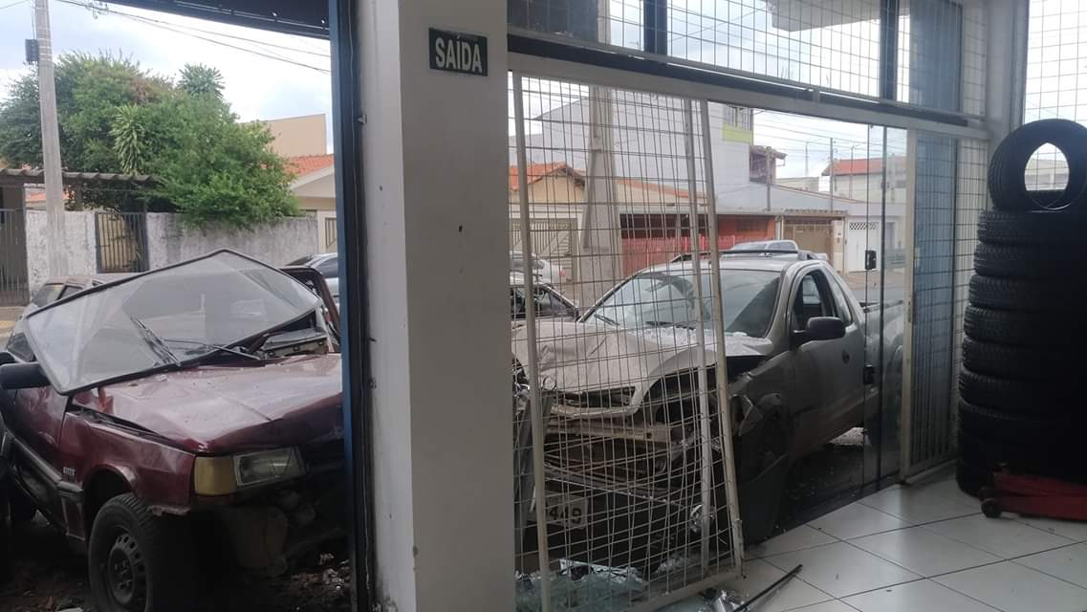

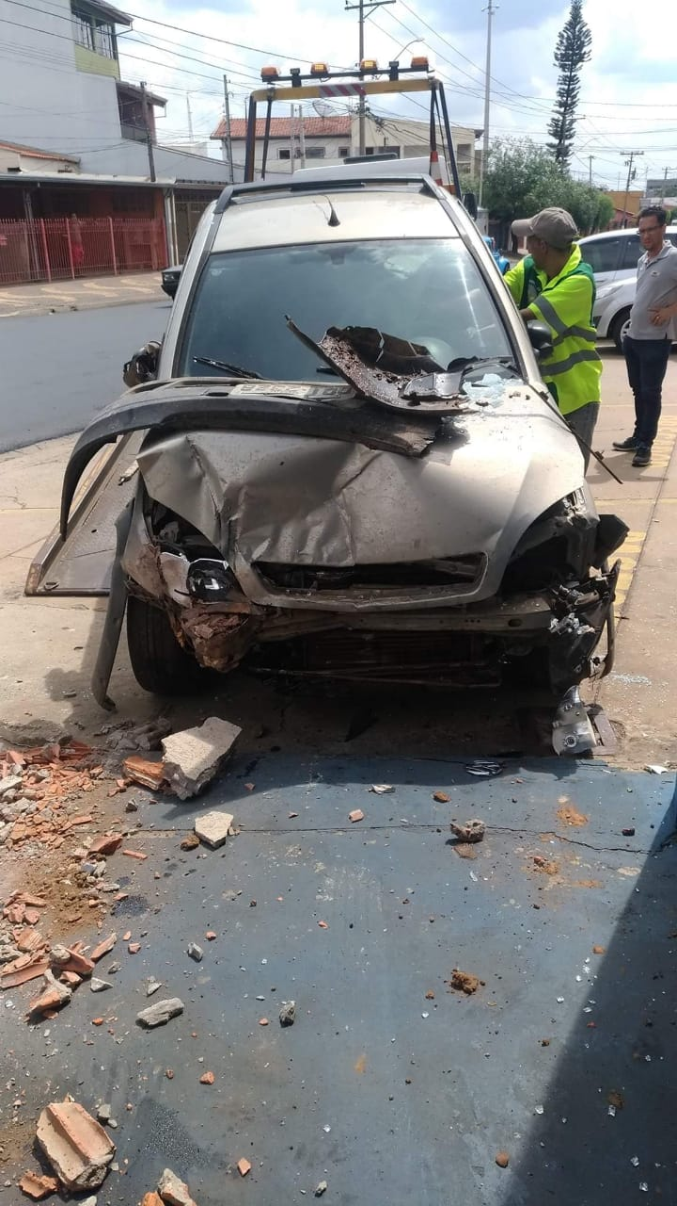

Plenário “Dr. Tancredo Neves”, em 19 de setembro de 2.019.

Carlos Fontes

-vereador-

PSD

